绝密★启用前
抚顺东洲区2023-2024学年九年级上学期期末物理易错题整理

考试范围：九年级上册（人教版）；考试时间：120分钟
题号 | 一 | 二 | 三 | 四 | 五 | 总分
得分
注意事项：
1、答题前填写好自己的姓名、班级、考号等信息
2、请将答案正确填写在答题卡上

 | 一、 选择题（共10题）
  评卷人 | 得分
1. （2020秋•苏州期末）壁挂式拿起即亮手电筒的实物及结构示意图如图所示，手电筒插入基座不亮，拔离即亮。该手电筒的工作电路图是​ ​
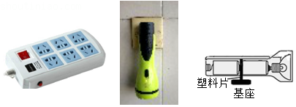
A .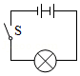
B .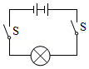
C .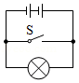
D .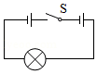
2. （湖南省湘潭市湘潭县分水乡中学九年级（上）第三次月考物理试卷）以下用电器，工作时能量转化的主要形式与其他三个不同的是（ ）
A .电烙铁
B .电炉
C .电风扇
D .电熨斗
3. （2021•抚顺县模拟）如图所示的电路中，电源电压保持不变，定值电阻​的阻值为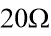​。将变阻器​的滑片置于最左端，闭合开关​，此时电压表示数为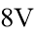​，电流表示数为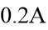​；移动滑片至最右端，此时电压表示数为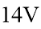​，电流表示数为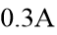​。下列说法正确的是​ ​
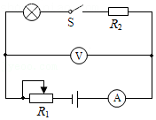
A .电源电压为​
B .滑动变阻器​的最大阻值为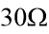​
C .调节过程中整个电路的最大功率为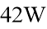​
D .当电压表示数为​时，小灯泡的实际功率为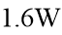​
4. 关于电源电压和电流的下列说法中正确的是（ ）
A .有电源，必有电压和电流
B .有电流，必有电压和电源
C .有电压，必有电源和电流
D .有电源和电压，必有电流
5. （2022年秋•酒泉校级期末）图中是用电压表测量小灯泡L两端电压的电路图，其中接法正确的是（ ）
A .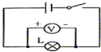
B .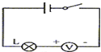
C .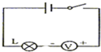
以上内容仅为本文档的试下载部分，为可阅读页数的一半内容。如要下载或阅读全文，请访问：https://d.book118.com/566224210030010041

